ODF安裝操作步驟:
1.本所網頁首頁→右側:知識服務→ODF專區
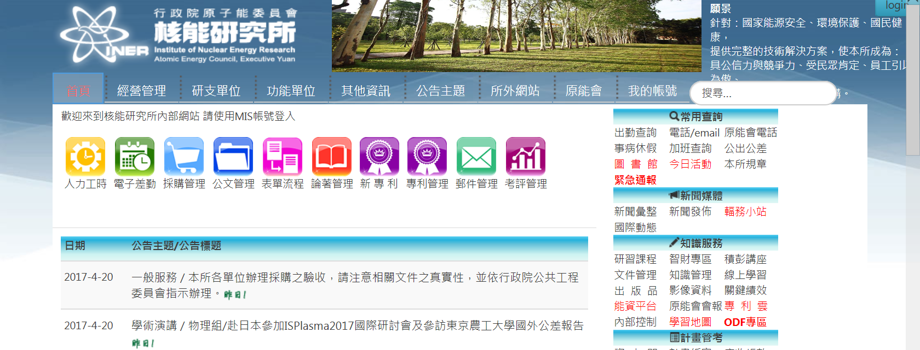
1.點入ODF專區

2.點入「線上資源」
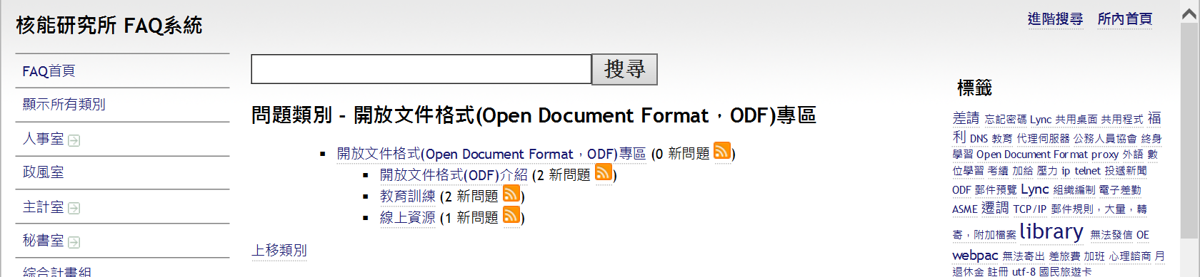
2.點入線上資源

3.點入「OpenOffice &LibreOffice」
3.請點入
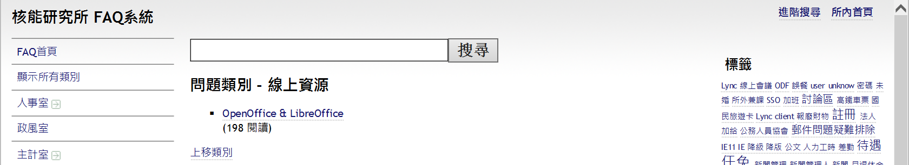

4.點選「LibreOffice安定版」
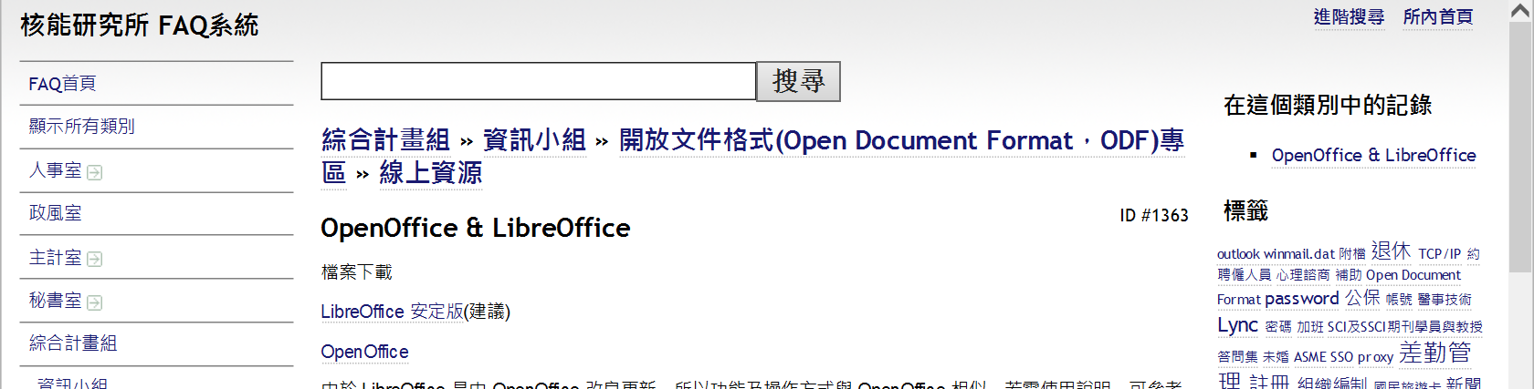
4.請選擇「安定版」安裝

5.
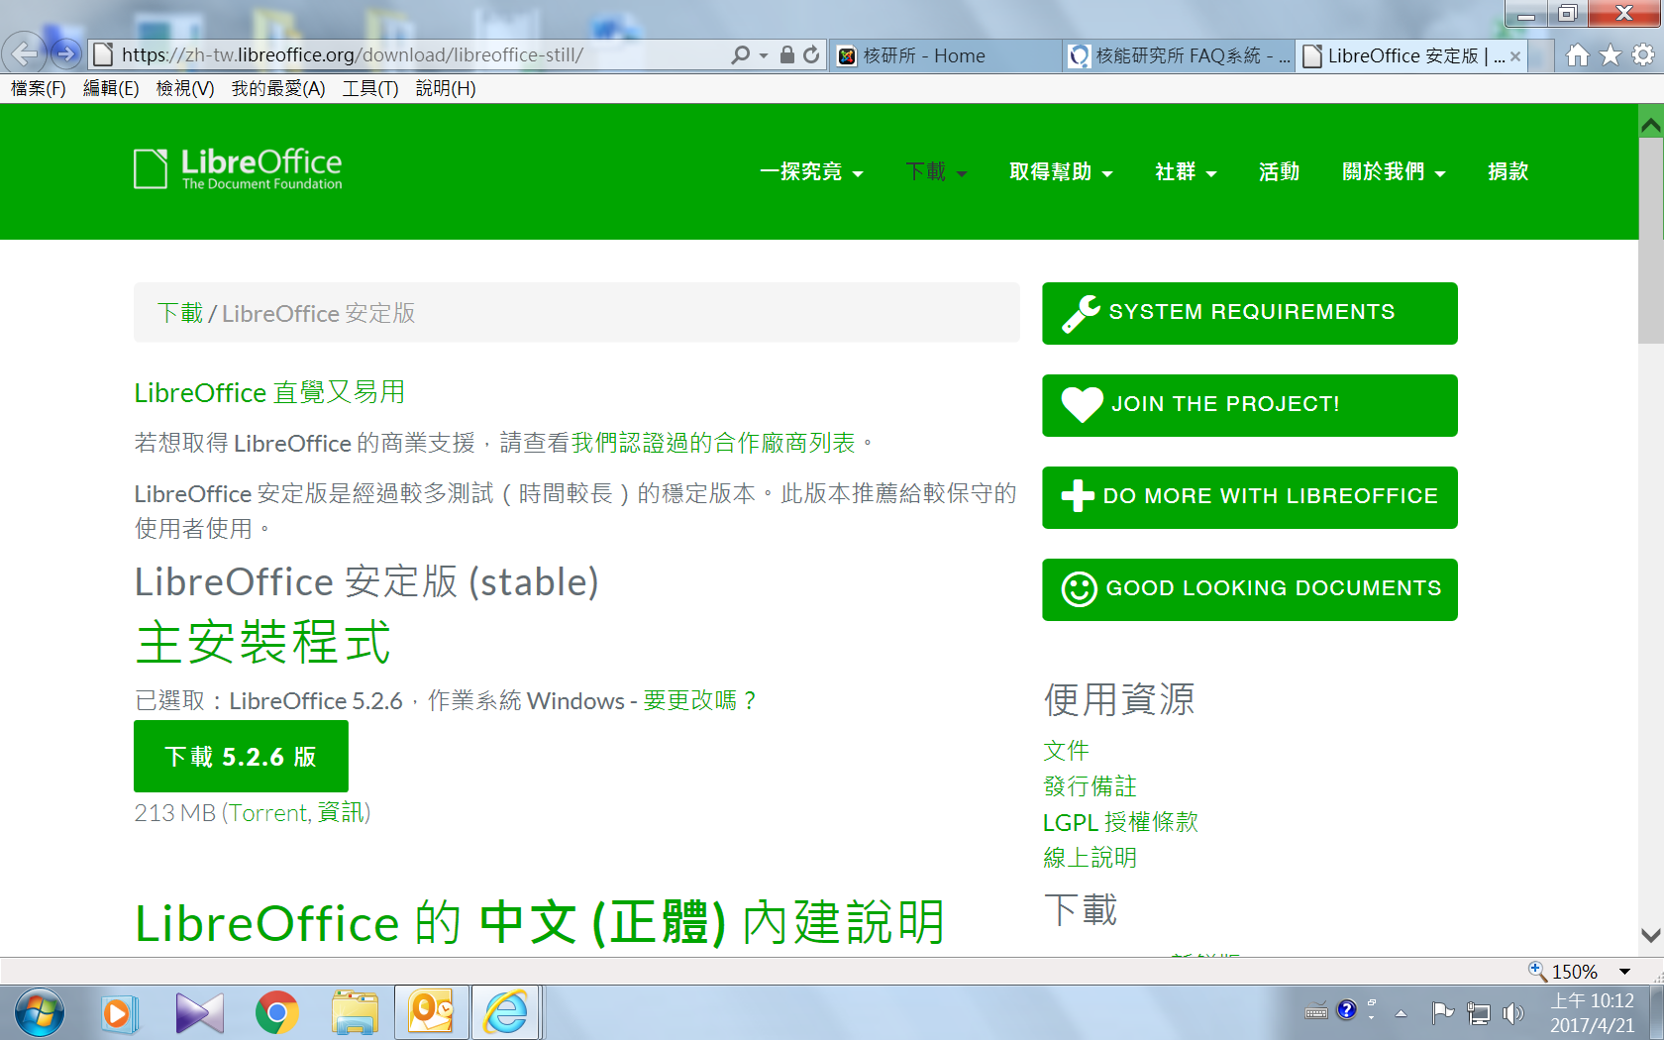
5.點入「下載5.2.6版」安裝

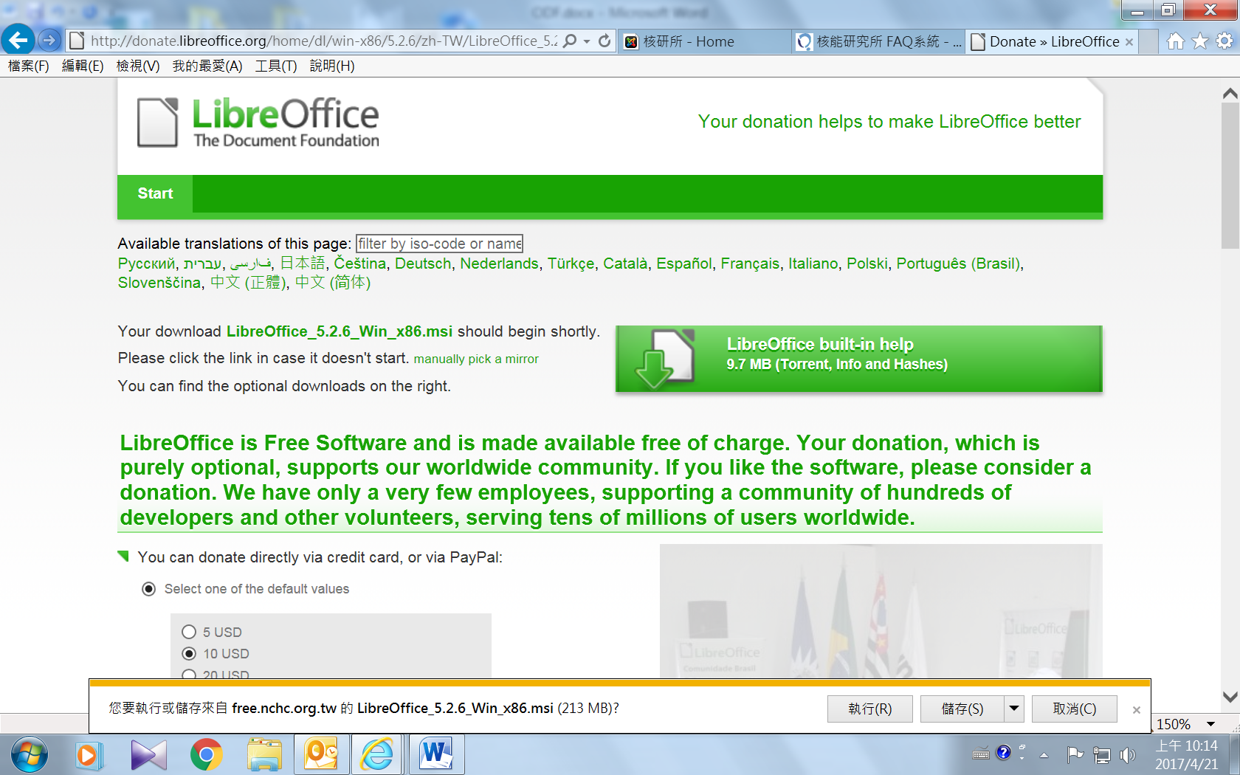
5.點選「執行」
依自動指示完成安裝

